眼镜特殊参数超出常规报价范围：确认可做性、价格和交期后再接单｜云上订货系统
门店替顾客选好镜片后，手机商城能显示商品和价格，销售便按常规款承诺“下周交货”。供方拿到左右参数与膜层组合后，却回复某一侧需要特殊加工，原报价不适用，交期也不能保证。若订单已经收款、门店已经向顾客作了承诺，企业要在采购成本、退款和信誉损失之间被动补救。特殊参数接单的关键不是扩大可下拉的数值范围，而是在正式成交前分辨“系统能记录”“专业人员认为适合”“供方实际能做”与“客户接受价格和交期”这四件不同的事。
本文只讨论经营承诺与跨岗位交接，不给出处方或临床适配判断。左右参数、镜片材料和设计类型由具备相应能力的专业人员核对；供应商或加工方确认生产可行性与工艺。这里说的“超出常规”是企业常备报价与已验证供货范围以外，不定义医学阈值，也不假定系统自带所有异常拦截。

先用已验证的报价边界筛出待确认订单
每个常规报价应有清楚的适用边界：商品系列、左右参数适用范围、材质和膜层组合、镜框类型、数量单位、供应商和报价有效期。供方给了价目表，也可能仅覆盖标准加工；镜片某个参数落在表内，不代表与所选膜层、镜框组合后仍按同价生产。销售接单时不能只查其中一个数字，而要核整组需求。若左右两侧不同，应分别判断，再汇总成同一顾客项目；不能以右侧可做推断左侧可做。
可把接单结果分成三类：已在当前价格表和可做范围内，按常规报价；参数或选配超边界，转待供方确认；资料不完整或专业适配尚未确认，先退回门店补齐。第二、三类在得到明确答复前都不应显示为“已承诺交期”。有些商品在后台配置了定制模板和销售价，真实管理端页面也能看到入口，但模板能保存选项并不表示可做范围和特殊附加费自动得到验证。企业应维护价目表版本、供方确认人与生效日期，用真实试单核规则，而不是让销售从一个商品销售价推导所有特殊加工价。
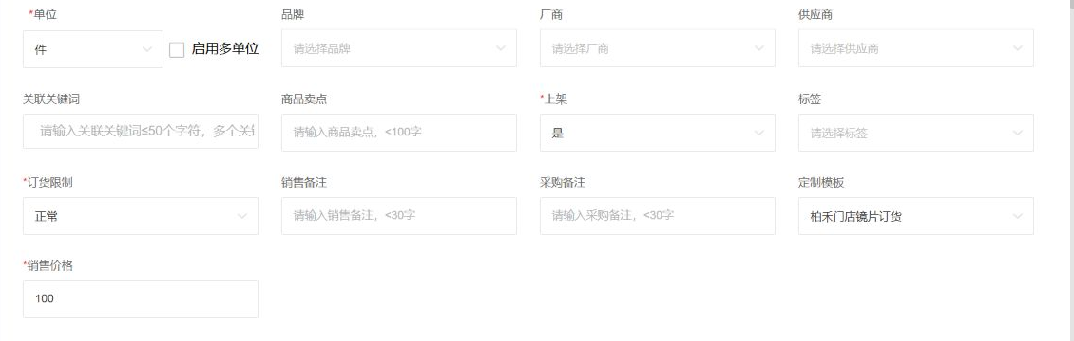
图1：商品页提供基础商品和模板的承接位置；特殊参数可做性、附加费和交期仍需另取供方依据。

待确认资料要让加工方能回答具体问题
向供方询价不能只转一句“特殊度数能做吗”。询价包至少包含顾客项目号、左/右侧别、专业人员已确认的本次参数、镜片系列与材质、膜层及颜色、镜框相关规格、数量和期望交期。涉及个人信息时用项目号替代不必要的姓名和电话；供方只拿完成加工所需的信息。销售可以提交资料，不能代替专业人员填写或更改处方。若镜框尚未确认，供方报价可能只是镜片半成品价，必须在回复中注明未计入装配或特殊加工。
供方回复应逐项回答：能否做、不能做的原因或限制、推荐替代方案、客户应付价所依据的供方成本、所需工期、报价有效期和异常风险。所谓“能做”，还要问是否接受这副眼镜的两侧组合与镜框要求；所谓“下周”，应落实为可核对的发货或到货日期，并留出企业收货、复核、装配的时间。若供方只提供口头答复，接单人员需把要点回写并请对方确认，避免加工后双方对“特殊工艺已含价”理解不同。
手机商城真实商品行可以提示门店已经选择了定制参数和金额，但摘要会截断，且此时显示的常规价格不一定是特殊加工的最终可承诺价。门店应打开详情核完整左右参数；超常规订单可先按企业约定的待报价流程收集需求，正式支付或成交承诺要等供方回复、销售重报、门店确认之后。若现有系统只能提交常规价格订单，需有人工审核或等价的受控业务交接，不得默认为提交成功即已接受特殊价格与交期。
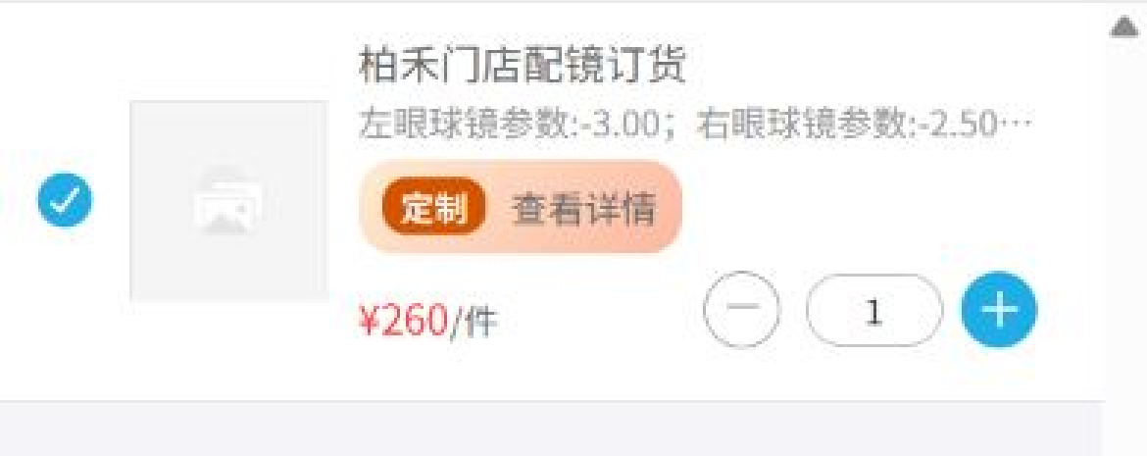
图2：商品行说明门店可见选配摘要；摘要与价格都不能单独证明特殊需求已被供方接单。
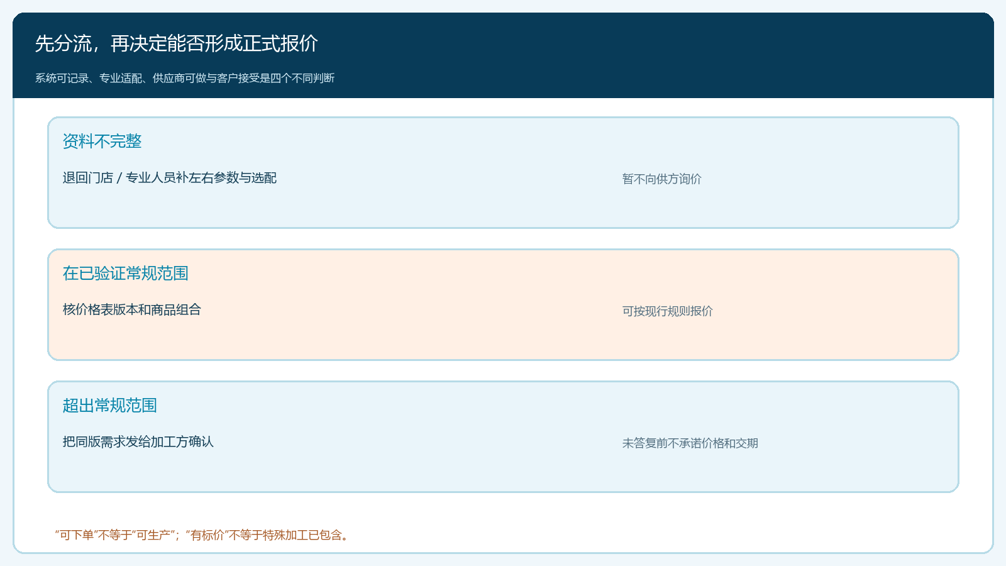
图3：常规、待供方确认与资料不全三类订单的下一动作不同；没有确认凭证就不进入正式承诺。

把供方报价换成门店可确认的完整方案
加工方的回复是企业采购依据，不一定是给门店的最终成交价。销售需要核基础镜片价、特殊材料或工艺差价、装配与配送费用、税费及企业毛利政策，形成按项目可复算的客户报价。报价要注明商品与参数版本、数量单位是片还是副、各收费项、总额、预计交期和有效期。若供方要求单片计价，而门店按副购买，两侧不同价格应逐片列出后汇总；不能只用“特殊加价100”掩盖具体是哪一侧、哪项工艺。客户有权知道购买方案及总价，但不必看到企业内部采购成本。
例如原常规方案200元/副，供方确认特殊左片需增加采购与加工成本，企业重报价260元/副。260只是演算示例，不能因为后台已有260元的另一张订单截图，就断定这个差价在系统中自动算出。真实后台订单明细能展示参数、数量、单价、小计与应收，可作为最终成交复核位置；特殊报价的依据仍须关联供方回复、企业价格政策和门店确认。销售改总价而不保留新旧费用行，月结时无法区分合理加价与人工任意改价。
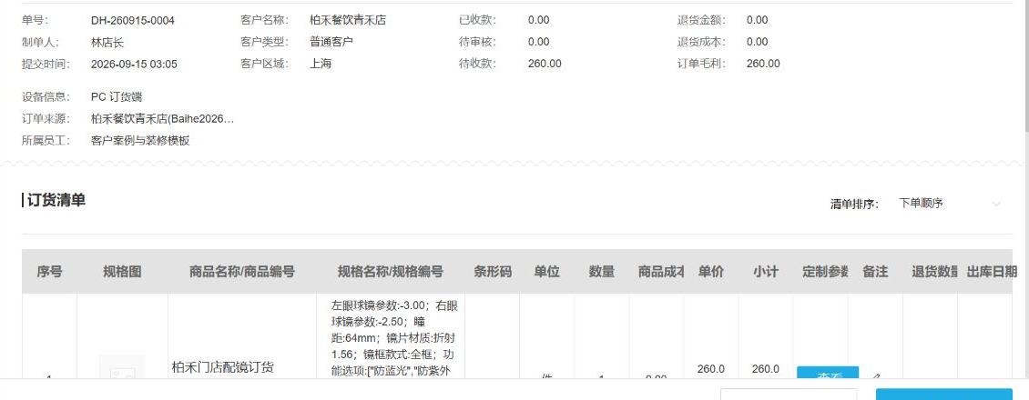
图4：订单明细可用来核最终选项与成交金额；截图不能证明特殊费用来源或供方产能。
门店收到新方案后，应明确接受或拒绝三项内容：最终选配、最终价格、可交付日期。只接受价格而未确认膜层替代，不算同意；只回复“尽快”也不能视为接受延期。若顾客改选常规材质以换取更短交期，销售需生成新的方案版本，重新核是否仍需特殊加工。旧报价和旧承诺保留作历史，不覆盖为新值。门店确认后，再把与其确认的同一版资料交采购和加工，防止客户看的是版本B，加工方执行版本A。

接单闸口要同时检查可做、价格和交期
正式订单进入加工前，接单人员可使用四项放行核对：左右参数由专业岗位确认；供方对本次材质与膜层组合给出可做结论；客户成交价与供方成本及企业政策核对；门店接受最新交期。四项应归属同一顾客项目、同一版本。缺一项就标记待补资料或待批准，不能先让供方开料、事后再找客户补签。若供方说“暂可做但日期待排产”，也只能先报待排产，不能自行写入确定交期。
采购下发时向加工方传确认版参数和订单项目号，要求回执能指向同版。供方到货后，仓库核项目号、左/右标识、数量和外观；专业人员复核与方案相关的适配和加工质量。若其中一侧不符，不能因为总件数够了就标为整副可交。财务按客户订单与供方单据核费用，尤其看特殊加价是否重复记入材料与加工两处。系统状态可辅助追踪，不能让一个“订单审核通过”代替四项实质证据。
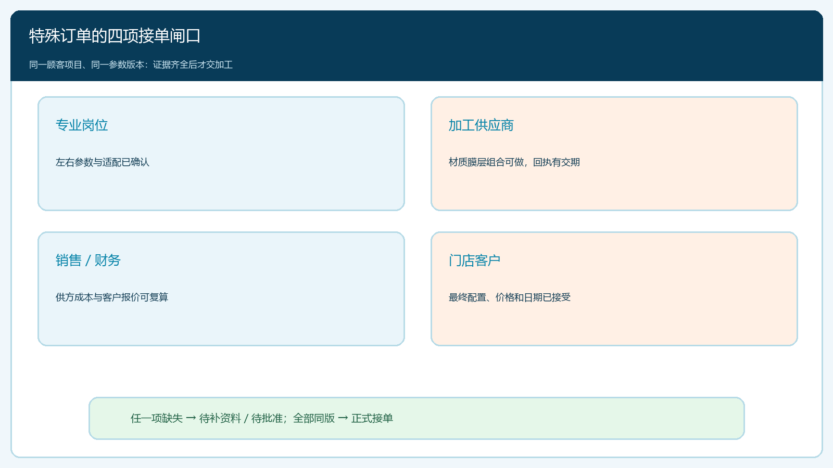
图5：专业适配、供方可做、最终价格与交期分别有人负责；全部同版确认后才下加工。

变更发生在哪个节点，决定谁承担代价
在供方未开料前，门店改变膜层或材质，可撤回原加工依据，按新版重新报价与排期；已经采购材料或开料，先向供方核能否停工、实际损耗和新交期，再由企业与门店按约定确认费用。成品已交付后发现参数不符，则要找原确认版、加工回执和交付标签，判断是门店输入、销售转单、供方加工还是仓库配对出错，不应直接把原订单参数改成“正确值”覆盖证据。若只是顾客后来改变需求，属于新的售后或补单约定，也不能冒充原加工差错。
退款与重做要和原订单关联，但按具体结果核金额：退的是特殊加工差价、单片镜片还是整副？供方是否接受退回已加工物料？门店已付与企业已付供方的资金是否需要分别处理？若按总价一键退款，却未处理无法退回的加工成本，经营毛利会被高估。客服答复客户时给出实际处理方案和新日期，采购追供方，财务记录收入与成本变化，责任未判定前不在月结单上直接扣某一方。
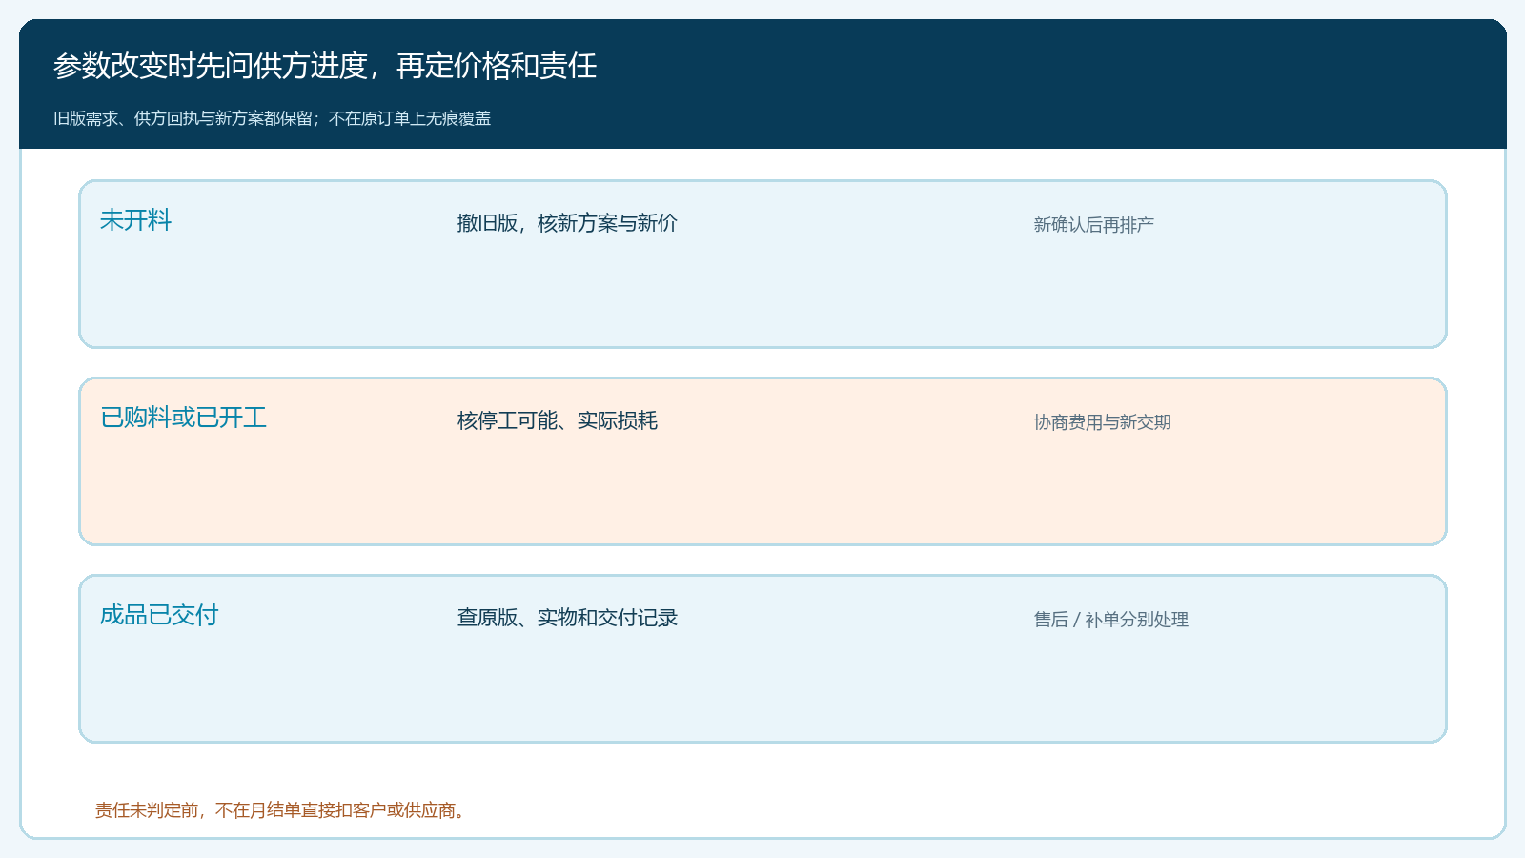
图6：更改参数的时间点改变损耗和责任，旧方案、供方回执与新方案都要留存。

试单用一次拒单和一次改价验证机制
第一笔选择企业价格表内的普通参数，检验能否直接按常规报价完成，不因过度审核拖慢正常门店。第二笔故意选供方不能生产的组合，确认系统或人工审核能在承诺前拦下，销售能提供替代方案或明确拒单，而不会让门店先付款等待。第三笔选择可做但需加价、延期的特殊方案，核供方回执、销售新报价和门店确认是否同版，再核后台订单金额与加工单。第四笔在开料后改单，观察旧版、损耗、新价和新交期有无单独记录。试单使用企业真实价目表，不沿用本文示例价格。
经营负责人可看超常规需求占比、询价答复时长、供方拒单率、特殊订单报价后成交率、因参数或交期争议造成的退款与返工率。要能追到具体组合与供方，不能把所有问题归为“客户要求特殊”。如果报价后成交低，先查是价格、等待时间还是可做范围；如果返工率高，先查是否存在版本混用。云上订货负责保存本次配置和订单链路，专业适配、加工能力与商业承诺仍由相关岗位负责。最终验收是任抽一笔特殊订单，都能解释为何接单、为何收这个价、谁承诺了哪一天，以及加工执行的是哪一版参数。

